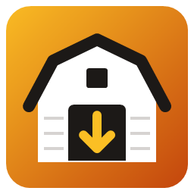

WhatsApp Çoklu Hesap Verisinin Alınması
Ambar programı ile ve manuel kopyalama yöntemiyle adım adım kılavuz
Oxygen Forensic ile çözümlemeye hazır yedek oluşturma
Hazırlayan | Yunus Kaya
Program | Ambar v1.0.0 · Android Veri Alma Aracı
Tarih | 5 Kasım 2026
Web | yunuskaya.com.tr · github.com/yunuskayax/ambar

İçindekiler
1. Sorun: Çoklu hesapta veriler nerede? 3
2. Ön hazırlık 3
3. Yöntem A: Ambar programı ile 4
4. Yöntem B: Manuel kopyalama 7
5. Oxygen Forensic'e aktarma 10
6. Yöntemlerin karşılaştırması 11
7. Sık karşılaşılan sorunlar 11

1. Sorun: Çoklu hesapta veriler nerede?
WhatsApp, telefonda tek hesap kullanıldığında mesaj veritabanını ve medyayı doğrudan WhatsApp klasörünün altına yazar. Oxygen Forensic gibi inceleme programları veritabanını bu konumda (WhatsApp/Databases/msgstore.db.crypt15) arar.
Aynı telefonda ikinci bir WhatsApp hesabı eklendiğinde ise WhatsApp, ek hesabın verilerini WhatsApp/accounts/<hesap numarası>/ klasörüne taşır. Hesap numarası genellikle 1001, 1002 gibi bir sayıdır. Bu durumda ana WhatsApp klasöründe Databases klasörü bulunmaz ve inceleme programı yedeği göremez.
 | Tek hesap | Çoklu hesap (ek hesap)
Mesaj veritabanı | WhatsApp/Databases/ | WhatsApp/accounts/1001/Databases/
Yedekler | WhatsApp/Backups/ | WhatsApp/accounts/1001/Backups/
Medya | WhatsApp/Media/ | WhatsApp/accounts/1001/Media/
Oxygen yedeği görür mü? | Evet | Hayır, klasör yapısı düzeltilmeli

Telefondaki konum: /sdcard/Android/media/com.whatsapp/WhatsApp/
Çözüm: Hesap klasörünün (accounts/1001) içindekileri bir üst klasöre, yani WhatsApp klasörünün köküne taşıyıp sonucu ZIP olarak sıkıştırmak. Bu kılavuz bunu iki yolla anlatır:
- Yöntem A, Ambar programı: Tek tıkla telefondan çeker, klasör yapısını otomatik düzeltir ve her hesap için ayrı ZIP üretir. Önerilen yöntem budur.
- Yöntem B, manuel kopyalama: Program kullanılamadığında adb komutu ve Dosya Gezgini ile aynı sonuca elle ulaşılır.

2. Ön hazırlık
Her iki yöntem için de telefonun bilgisayara USB hata ayıklama ile bağlanması gerekir.
- Telefonda Ayarlar → Telefon hakkında bölümüne girin. Yapım numarası'na (Xiaomi'de MIUI / HyperOS sürümü'ne) art arda 7 kez dokunun. “Artık geliştiricisiniz” mesajı çıkar.
- Ayarlar → Ek ayarlar → Geliştirici seçenekleri bölümünde USB hata ayıklama'yı açın.
- Telefonu USB kablosuyla bilgisayara bağlayın. Bildirimden USB modunu Dosya aktarımı yapın.
- Telefon ekranında çıkan “USB hata ayıklamaya izin verilsin mi?” penceresinde İzin ver'e basın.
DIKKAT
Telefon ekranı kilitliyse izin penceresi görünmez. İşlem sırasında telefonun kilidini açık tutun.
Kablo gevşekse veya şarj kablosuysa (veri taşımıyorsa) bağlantı işlem ortasında kopabilir. Veri aktarımını destekleyen bir kablo kullanın.

3. Yöntem A: Ambar programı ile
Ambar, telefondaki com.whatsapp klasörünü bulur, dosya tarihlerini koruyarak bilgisayara çeker ve her hesap için Oxygen'in açabileceği ayrı bir ZIP dosyası üretir. Çekilen orijinal klasöre dokunulmaz; düzenleme yalnızca ZIP'in içinde yapılır.
ADIM 1 Programı açın ve telefonun bağlandığını doğrulayın
Masaüstündeki Ambar kısayoluna veya Ambar.exe dosyasına çift tıklayın. Sağ üst köşedeki nokta yeşil ise telefon hazırdır. Turuncu nokta telefonda izin beklendiğini, kırmızı nokta telefonun bağlı olmadığını gösterir.
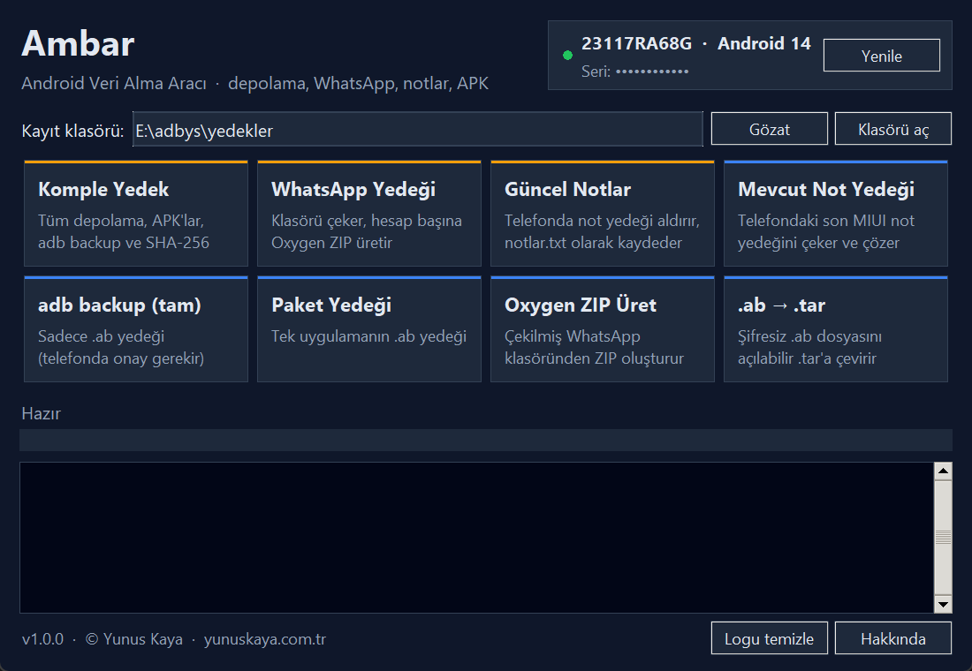
Şekil 1. Ambar ana ekranı. Sağ üstte bağlı telefonun modeli ve Android sürümü görünür.
BILGI
Kayıt klasörü alanı yedeklerin nereye kaydedileceğini gösterir. Varsayılan olarak programın bulunduğu klasördeki yedekler klasörüdür. Gözat ile değiştirebilirsiniz.

ADIM 2 “WhatsApp Yedeği” kartına tıklayın
Program telefondaki WhatsApp klasörünü kendisi bulur ve çekmeye başlar. Telefonda birden fazla com.whatsapp klasörü varsa hangisinin çekileceğini soran bir pencere açılır. İlerleme çubuğu kopyalanan boyutu ve yüzdeyi gösterir.
İşlem bittiğinde alttaki kayıt alanında şunlar görünür:
- Telefondaki ve bilgisayardaki dosya sayısı (ikisi eşit olmalıdır),
- Bulunan ek hesaplar (örnekte 1001),
- Oluşturulan ZIP dosyası ve içindeki msgstore veritabanları,
- ZIP dosyasının SHA-256 özet değeri.
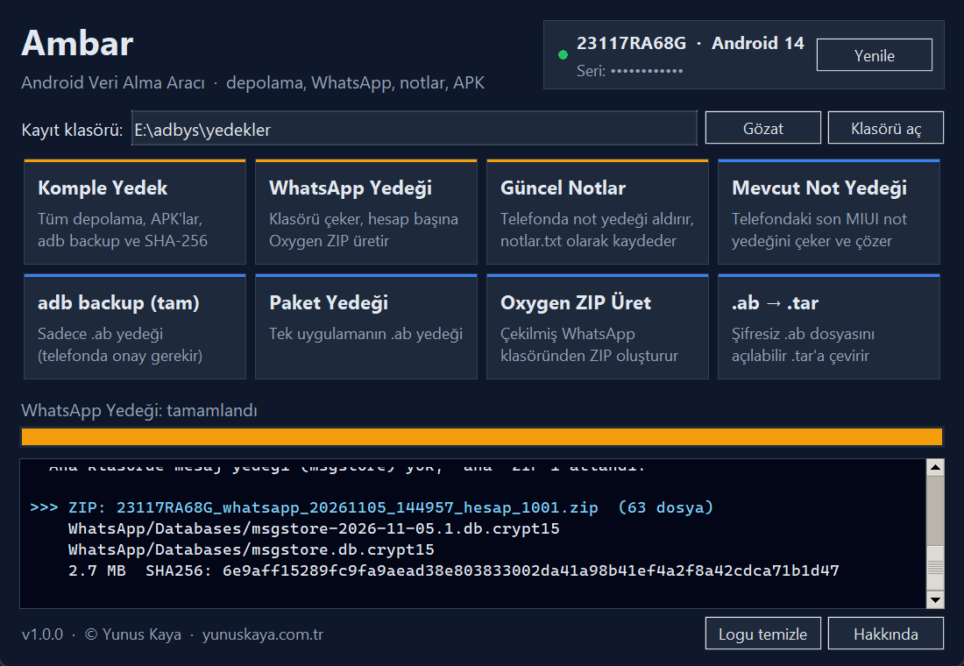
Şekil 2. İşlem tamamlandı. Hesap 1001 için ZIP oluşturuldu ve iki msgstore veritabanı ZIP'in WhatsApp/Databases klasörüne yerleştirildi.
ADIM 3 Yedek klasörünü açın
Program işlem sonunda klasörü açmayı önerir; Evet deyin. Klasörde üç öğe bulunur:
Öğe | Açıklama
sdcard_Android_media_com.whatsapp | Telefondan çekilen orijinal kopya. Değiştirilmez.
..._hesap_1001.zip | Oxygen'e verilecek dosya. Her ek hesap için ayrı bir ZIP oluşur.
SHA256.txt | ZIP dosyalarının SHA-256 özetleri (bütünlük doğrulaması için).

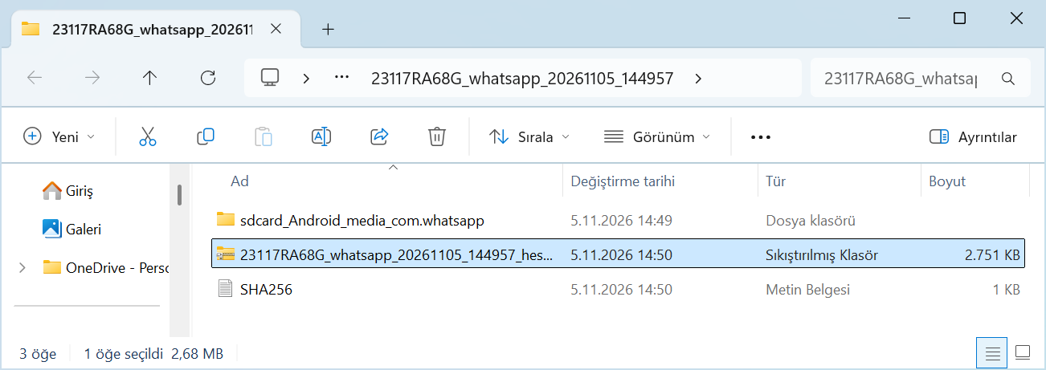
Şekil 3. Yedek klasörü: orijinal kopya, hesap 1001 için ZIP ve SHA-256 listesi.
ADIM 4 ZIP içeriğini kontrol edin (isteğe bağlı)
ZIP dosyasına çift tıklayıp WhatsApp → Databases klasörüne girin. msgstore.db.crypt15 dosyası burada görünüyorsa ZIP Oxygen için hazırdır.
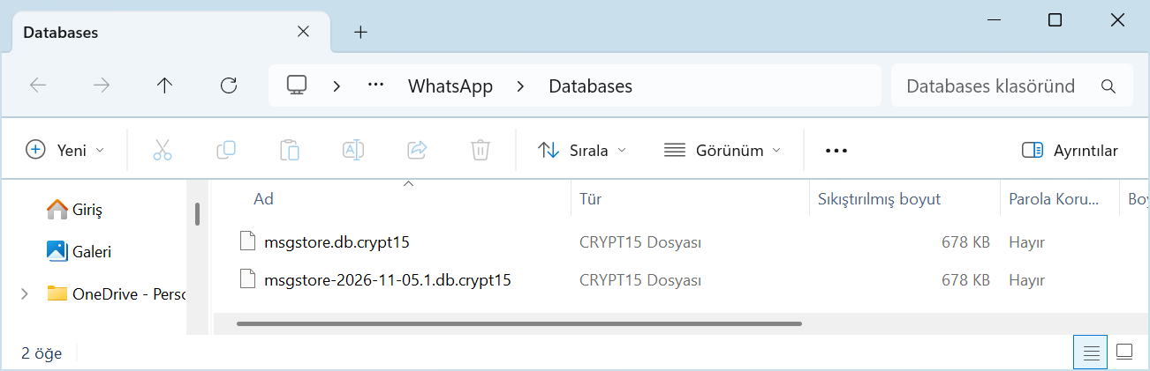
Şekil 4. ZIP içinde WhatsApp/Databases klasörü: mesaj veritabanları doğru konumda.
İPUCU
Daha önce çekilmiş bir klasörünüz varsa telefonu bağlamadan da ZIP üretebilirsiniz: Oxygen ZIP Üret kartına tıklayıp yedek klasörünü seçin.
Telefonda birden fazla ek hesap varsa (1001, 1002 …) her biri için ayrı ZIP oluşur; hesapların verileri birbirine karışmaz.

4. Yöntem B: Manuel kopyalama
Bu yöntemde aynı sonuca program kullanmadan ulaşılır. Gerekenler: Android Platform-Tools (adb) ve Windows Dosya Gezgini.
ÖNEMLI
Manuel yöntemde dosyalar taşınır ve üzerine yazılır. Telefondan çektiğiniz orijinal klasörü değiştirmeyin; önce bir kopyasını alın ve işlemleri kopya üzerinde yapın. Orijinal kopya delil bütünlüğü için saklanmalıdır.

ADIM 1 WhatsApp klasörünü telefondan bilgisayara çekin
Komut İstemi'ni veya PowerShell'i açın, yedeğin kaydedileceği klasöre geçin ve aşağıdaki komutu çalıştırın. Komut, telefondaki com.whatsapp klasörünü bulunduğunuz klasöre kopyalar; -a seçeneği dosya tarihlerini korur.
adb pull -a /sdcard/Android/media/com.whatsapp .

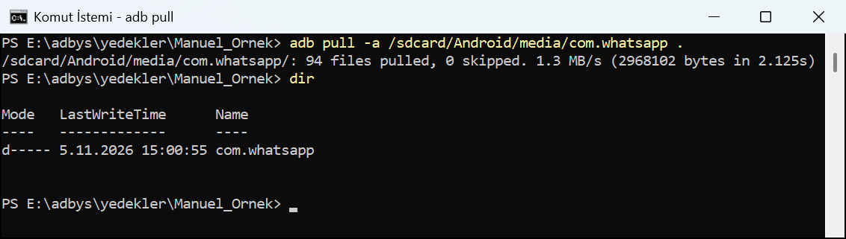
Şekil 5. adb pull ile 94 dosya hatasız çekildi (0 skipped). Bulunulan klasörde com.whatsapp oluştu.
BILGI
adb komutu tanınmazsa komutu platform-tools klasörünün içinden çalıştırın ya da tam yolunu yazın: C:\platform-tools\adb.exe pull -a ...
Bu adımdan sonra çekilen com.whatsapp klasörünün bir kopyasını alın; sonraki adımları kopya üzerinde uygulayın.

ADIM 2 WhatsApp klasörüne girin ve accounts klasörünü bulun
com.whatsapp → WhatsApp klasörünü açın. Çoklu hesap kullanılan telefonda burada bir accounts klasörü bulunur, Databases klasörü ise bulunmaz.
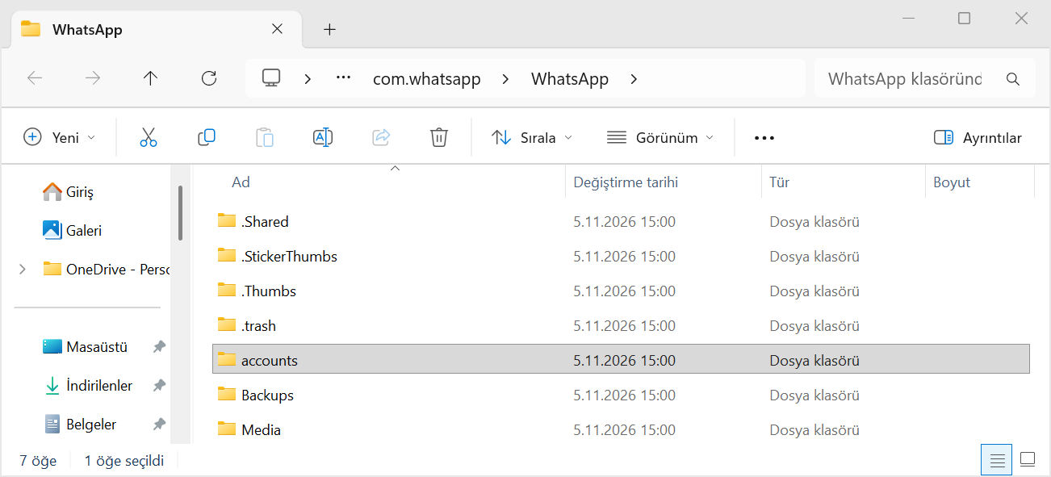
Şekil 6. WhatsApp klasörü: accounts klasörü var, Databases klasörü yok. Oxygen bu yapıdaki yedeği göremez.
ADIM 3 Hesap klasörünün içindekilerin tümünü seçip kopyalayın
accounts → 1001 klasörüne girin. Ctrl + A ile içindeki tüm klasörleri seçin, Ctrl + C ile kopyalayın. Seçime .Shared, .Thumbs gibi nokta ile başlayan klasörler de dahil olmalıdır.
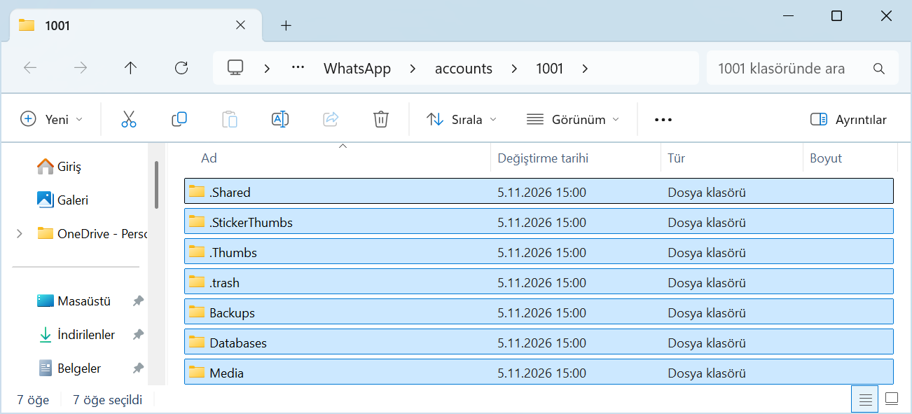
Şekil 7. accounts\1001 klasörünün tüm içeriği seçildi: .Shared, .StickerThumbs, .Thumbs, .trash, Backups, Databases ve Media.
İPUCU
Nokta ile başlayan klasörler görünmüyorsa Dosya Gezgini'nde Görünüm → Göster → Gizli öğeler seçeneğini açın.

ADIM 4 WhatsApp klasörüne yapıştırın ve dosyaları değiştirin
Bir üst klasöre, yani WhatsApp klasörüne dönün (iki kez Yukarı okuna basın) ve Ctrl + V ile yapıştırın. Windows aynı adlı dosyalar olduğunu bildirirse “Hedefteki dosyaları değiştir” seçeneğini seçin. Böylece hesaba ait güncel dosyalar ana klasöre yerleşir.
Yapıştırma bitince WhatsApp → Databases klasörünü açıp mesaj veritabanının geldiğini doğrulayın:
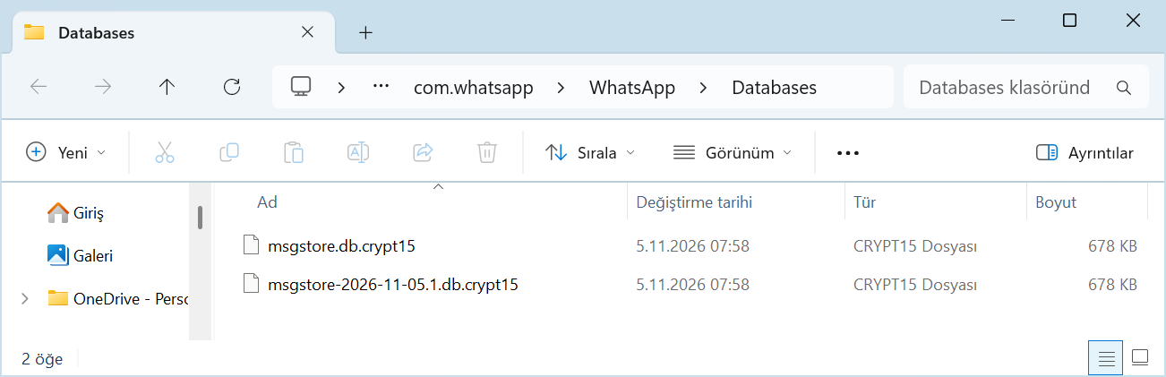
Şekil 8. Yapıştırmadan sonra WhatsApp\Databases klasöründe msgstore veritabanları yer alıyor.
ADIM 5 WhatsApp klasörünü ZIP olarak sıkıştırın
com.whatsapp klasörüne dönün. WhatsApp klasörüne sağ tıklayıp Sıkıştır → ZIP dosyası (Windows 10'da Gönder → Sıkıştırılmış (zip) klasör) seçin. Aynı klasörde WhatsApp.zip oluşur.
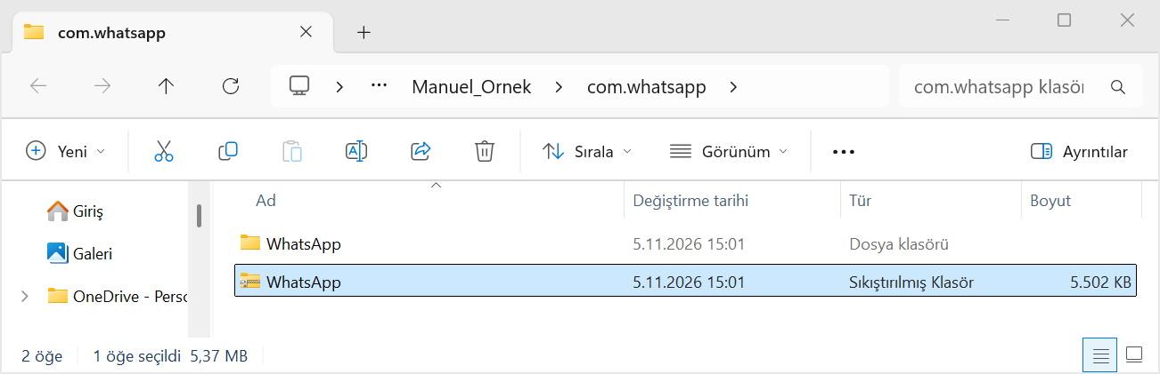
Şekil 9. WhatsApp klasörü sıkıştırıldı. Oxygen'e verilecek dosya: WhatsApp.zip.
DIKKAT
ZIP'in içinde en üstte WhatsApp klasörü olmalı, Databases klasörü onun altında bulunmalıdır (WhatsApp/Databases/msgstore.db.crypt15). ZIP'i açıp bu yapıyı kontrol edin.
Telefonda birden fazla ek hesap varsa (1001, 1002 …) adım 2–5'i her hesap için ayrı bir kopya üzerinde tekrarlayın. Hesapları aynı klasörde birleştirmeyin; dosyalar birbirinin üzerine yazılır.

ADIM 6 ZIP dosyasının özetini alın (önerilir)
Delil bütünlüğü için ZIP dosyasının SHA-256 özetini kaydedin. PowerShell'de:
Get-FileHash .\WhatsApp.zip -Algorithm SHA256

5. Oxygen Forensic'e aktarma
Her iki yöntemle elde edilen ZIP dosyası Oxygen Forensic'e Android dosya sistemi olarak içe aktarılır. Klasör yapısı düzeltildiği için Oxygen Databases ve Backups klasörlerindeki yedekleri algılar ve çözümlemeye başlar.
ADIM 1 İçe aktarma türü olarak “Android dosya sistemi tarball/zip/dar” seçin
Oxygen Forensic'te içe aktarma işlemini başlatın. Açılan “Bir yedekleme veya çıkarma dosyası türü seçin” penceresinde Android dosya sistemi tarball/zip/dar/PC3000 Mobil imajı içe aktar seçeneğine tıklayın.
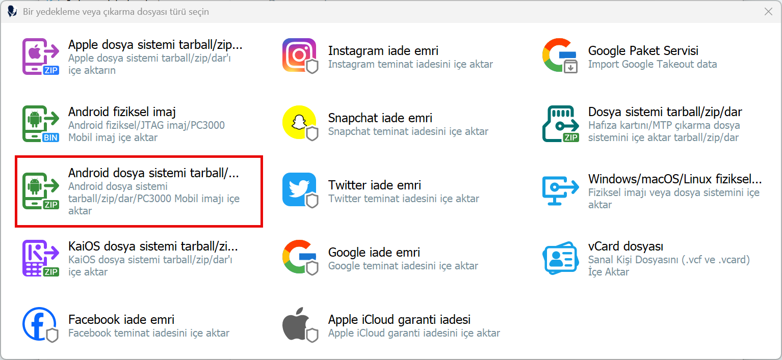
Şekil 10. Oxygen Forensic içe aktarma türü seçimi. Doğru seçenek: Android dosya sistemi tarball/zip/dar (kırmızı çerçeve).
DIKKAT
Benzer adlı “Dosya sistemi tarball/zip/dar” (hafıza kartı / MTP) veya “Android fiziksel imaj” seçeneklerini seçmeyin. WhatsApp yedeğinin Android uygulama verisi olarak çözümlenmesi için Android dosya sistemi seçeneği kullanılmalıdır.

ADIM 2 Hazırladığınız ZIP dosyasını seçin
Dosya seçme penceresinde, telefondaki klasörü değil, hazırladığınız ZIP dosyasını gösterin:
- Yöntem A ile: yedek klasöründeki ..._hesap_1001.zip dosyası,
- Yöntem B ile: WhatsApp.zip dosyası.
Birden fazla ek hesap varsa her hesabın ZIP dosyasını ayrı ayrı içe aktarın.
ADIM 3 Çözümlemenin tamamlanmasını bekleyin
Oxygen, ZIP içindeki WhatsApp/Databases ve WhatsApp/Backups klasörlerindeki yedekleri tanır ve WhatsApp verilerini çözümler.
BILGI
.crypt14 / .crypt15 uzantılı yedekler şifrelidir. İçeriğin çözülebilmesi için Oxygen'e ayrıca şifre çözme anahtarı (key dosyası) veya uçtan uca yedek parolası verilmesi gerekebilir. Bu kılavuzdaki işlemler dosyaları yalnızca kopyalar ve düzenler, şifreyi çözmez.

6. Yöntemlerin karşılaştırması
Özellik | Yöntem A: Ambar | Yöntem B: Manuel
Gereken süre | Birkaç tık | Adım adım elle
Telefondan çekme | Otomatik, ilerleme göstergeli | adb pull komutu
Ek hesapları bulma | Otomatik | Elle (accounts klasörü)
Orijinal kopya | Hiç değiştirilmez | Kopya alınmazsa değişir
Birden fazla ek hesap | Her hesap için ayrı ZIP | Her hesap için ayrı kopya ve işlem
SHA-256 özeti | Otomatik (SHA256.txt) | Elle (Get-FileHash)
Oxygen içe aktarma türü | Android dosya sistemi tarball/zip/dar | Android dosya sistemi tarball/zip/dar
Hata riski | Düşük | Eksik seçim veya yanlış klasör riski

7. Sık karşılaşılan sorunlar
Sorun | Çözüm
Programda nokta kırmızı, “Cihaz bağlı değil” | USB hata ayıklamanın açık olduğunu ve kablonun veri taşıdığını kontrol edin; telefonu çıkarıp yeniden takın.
Nokta turuncu, “İzin bekleniyor” | Telefon ekranının kilidini açın ve “USB hata ayıklamaya izin ver” penceresini onaylayın.
adb komutu tanınmıyor | Komutu platform-tools klasöründe çalıştırın veya tam yolunu yazın.
İşlem ortasında “no devices/emulators found” | Bağlantı kopmuştur. Kabloyu kontrol edip işlemi yeniden başlatın.
ZIP'te msgstore yok | Telefonda WhatsApp yerel yedeği alınmamış olabilir. WhatsApp'ta Ayarlar → Sohbetler → Sohbet yedeği → Yedekle ile yedek alıp işlemi tekrarlayın.
Oxygen yedeği görmüyor | İçe aktarma türü olarak Android dosya sistemi tarball/zip/dar seçildiğini kontrol edin. ZIP'in en üstünde WhatsApp klasörü ve altında Databases klasörü olmalı; veritabanı accounts klasörünün içinde kalmamalıdır.

ÖNEMLI
Bu işlemleri yalnızca sahibi olduğunuz veya incelemeye yasal olarak yetkili olduğunuz cihazlarda uygulayın. Elde edilen yedekler kişisel ve hassas veriler içerir; güvenli bir yerde saklayın.

